**FORMATO PARA EL DESARROLLO DE COMPONENTE FORMATIVO**

| PROGRAMA DE FORMACIÓN | Comunicación en equipos de trabajo |
| --- | --- |

| COMPETENCIA | 260101053. Definir el plan de comunicación interna de acuerdo con la cultura y estrategia corporativa. | RESULTADOS DE APRENDIZAJE | 260101053-03. Validar el diseño de la estrategia de acuerdo con necesidades de comunicación del equipo de trabajo.  260101053-04. Proponer alternativas para el diseño de la estrategia según la verificación realizada. |
| --- | --- | --- | --- |

| NÚMERO DEL COMPONENTE FORMATIVO | 02 |
| --- | --- |
| NOMBRE DEL COMPONENTE FORMATIVO | Manejo de la comunicación en un equipo de trabajo |
| BREVE DESCRIPCIÓN | Este componente formativo se propone para que las organizaciones promuevan en sus equipos de trabajo líderes recursivos, comprometidos y con objetivos claros en beneficio de la organización. |
| PALABRAS CLAVE | promover, objetivos, equipos, líderes |

| ÁREA OCUPACIONAL | Finanzas y administración |
| --- | --- |
| IDIOMA | Español |

1. **TABLA DE CONTENIDOS**

**Introducción**

* 1. **Barreras de la comunicación**
  2. Tipos de barreras en la comunicación
  3. Cómo detectar barreras de comunicación en la empresa
  4. **Asertividad**
  5. Técnicas de comunicación asertiva
  6. Medios para trabajar la asertividad

**3. Canales de comunicación**

3.1 Tipos de canales en la comunicación

* 1. Importancia de los canales de comunicación

1. **Protocolos de atención**
2. **Proceso comunicativo**

5.1 Elementos del proceso comunicativo

5.2 Conflictos en la comunicación y sus soluciones

1. **Pensamiento creativo**

6.1 Habilidades del pensamiento creativo

6.2 Importancia del pensamiento creativo en un equipo de trabajo

1. **DESARROLLO DE CONTENIDOS**

**Introducción**

Para un adecuado manejo de la comunicación en un equipo de trabajo, se requiere desarrollar el pensamiento crítico, que se convertirá en una herramienta principal para comprender el mensaje que se desea transmitir y, de esta manera, poder examinar y evaluar lo dicho con una perspectiva más amplia. Por lo anterior, se invita a observar el siguiente video.



Para la elaboración de este componente, se abordaron varios autores conocidos en **manejo de la comunicación en un equipo de trabajo**, de quienes se han citado y referenciado conceptos y ejemplos para los fines educativos de esta materia, en el entendido de que el conocimiento es social y, por lo tanto, es para ser usado por quienes necesitan adquirirlo. Se espera que este documento sea útil para todos aquellos, aprendices y lectores en general, que estén interesados en acercarse a asuntos básicos de la **comunicación en equipos de trabajo**.

1. **Barreras de la comunicación**

Las barreras de la comunicación dificultan, limitan o evitan que el proceso comunicativo se dé en condiciones óptimas, generando de esta manera distorsiones en la interpretación del mensaje en un proceso comunicativo. Es por ello que el mundo actual cambia constantemente y exige que las empresas diseñen estrategias de comunicación, en todos los niveles de la organización, que garanticen la resistencia en el mercado.

Estos elementos que distorsionan la interpretación del mensaje se denominan barreras, las cuales se pueden observar en el siguiente video

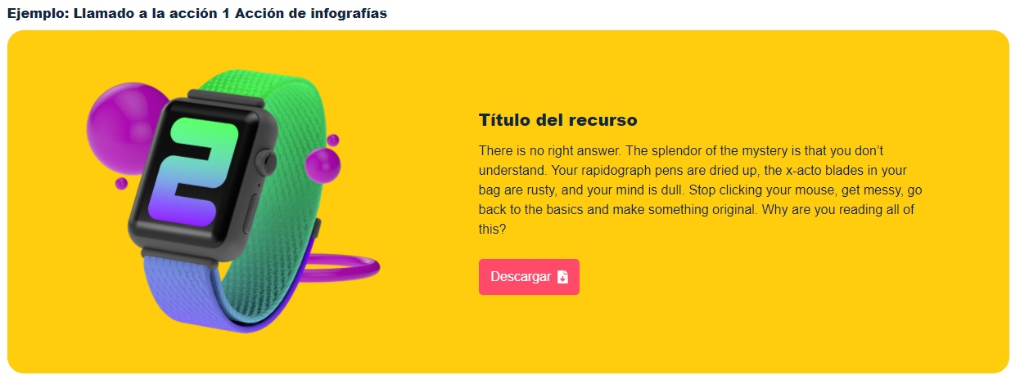



* 1. **Tipos de barreras en la comunicación**

Se puede señalar que las barreras de la comunicación son obstáculos que se dan en el proceso comunicativo y pueden llegar a dañar o a hacer menos claro un mensaje. Algo que puede orientar son los juegos “el telegrama” o “el teléfono roto”, donde se conforma una rueda de jugadores y en algún lugar se introduce un mensaje que se deberá transmitir hasta el otro extremo, sin oportunidad de repetirlo, de jugador a jugador, dicho al oído. Al llegar al final de la rueda, se confronta el mensaje con el original y se evidencian las distorsiones y las barreras comunicativas.

Por lo anterior, en la siguiente ilustración, se presentan los diferentes tipos de barreras más comunes en un proceso comunicativo.



* 1. **Cómo detectar barreras de comunicación en la empresa**

Las organizaciones dependen en gran medida de la comunicación para que las cosas funcionen de manera correcta y se logren los objetivos trazados, también para que los empleados sientan gusto al trabajar y para que entiendan lo que se requiere de ellos.

Al hablar de barreras de comunicación en las organizaciones, se hace referencia a todo lo que imposibilita una interacción perfecta al transmitir el mensaje a los miembros que las integran. Es importante que directivos y trabajadores identifiquen los problemas, muros y distorsiones que las generan, para trabajar a gusto y enfocados en el éxito de sus tareas.

Para que la comunicación sea eficaz, se debe tener claridad en el manejo de la cultura organizacional y de los procesos de *onboarding* que facilitan la alineación de los nuevos empleados. Una mala comunicación puede crear un mal ambiente laboral, alta rotación de empleados, pérdidas de clientes por insatisfacción en el servicio, productos de calidad deficiente y pérdida en los ingresos.

Las principales barreras de comunicación organizacional son:



1. **Asertividad**

La comunicación asertiva es un pilar esencial en las organizaciones, ya que contribuye a mantener relaciones pacíficas que contribuyen a la paz y el diálogo. Ser asertivo es una habilidad social de gran valor y, a nivel laboral, es una habilidad blanda de gran valor que se relaciona con la inteligencia emocional y la capacidad para comunicarse con otros de manera eficiente y precisa.

“La asertividad es la capacidad de autoafirmar los propios derechos, sin dejarse manipular y sin manipular a los demás” (Castanyer, 2010, p. 23). En otras palabras, es la destreza que tiene una persona para expresar sus opiniones, creencias y emociones de manera respetuosa, haciendo valer sus derechos, pero, a la vez, aceptando las opiniones y críticas de los demás, sin sentirse afectada o culpable.

A continuación, se pueden visualizar los diferentes pasos para una comunicación asertiva

**Figura 1**

*Pasos para una comunicación asertiva*



Nota. Una persona asertiva controla su comportamiento, no se deja llevar por el instinto, sino que se fundamenta en la razón.

* Componentes no verbales en la comunicación asertiva:
* La mirada: Las personas asertivas miran más mientras hablan. La cantidad y tipo de mirada transmiten cualidades interpersonales.
* Expresión facial: Debe ser congruente con el tipo de mensaje que se quiere decir.
* Postura corporal: Cercana y erguida, mirando de frente a la persona con quien se está hablando.
* Gestos: Indican franqueza, autoconfianza y espontaneidad por parte del interlocutor.
* Componentes verbales en la comunicación asertiva:
* Diálogo duradero, evitar los vacíos en la conversación.
* Retroalimentación o *feedback*: Reciprocidad de señales de atención y comprensión.
* Preguntas: Fundamentales para mantener una conversación, conseguir información y demostrar interés.

**2.1 Técnicas de comunicación asertiva**

Por lo general, las personas no son asertivas, debido a que sus esquemas mentales hacen que tengan conductas que no facilitan el trato con los demás, a la falta de habilidades comunicativas, o a mucha ansiedad, tal como lo menciona el siguiente video.



Para mantener una conversación asertiva y evitar contratiempos, se encuentran las siguientes técnicas:

**Tabla 1**

*Técnicas de comunicación asertiva*

| **Técnicas asertivas** | **En qué consiste** | **Ejemplos** |
| --- | --- | --- |
| Banco de niebla  “claudicación simulada” | Aceptar que la contraparte tiene algo de razón, valorar lo que tiene que decir o admitir su crítica, pero se deja claridad en la intención de no cambiar de parecer. | 1. “Vamos a la capacitación de mañana...” 2. “Hace poco asistí a una capacitación con temas similares, lo pensaré y te llamo más tarde si decido ir”. |
| Ignorar | Aplazar una conversación para cuando la otra persona, que está enojada, se haya calmado. | “Veo que estás muy estresado, hablamos más tarde, cuando estés más tranquilo”. |
| Disco rayado | Consiste en repetir su propio punto de vista, con tranquilidad y firmeza, a fin de no caer en la manipulación de los demás. No se ataca a la otra persona e, incluso, se le da la razón en algunos aspectos. | 1. “Tú tienes la culpa de…” 2. “Tienes razón, pero…” 3. “No tuve otra opción que…” 4. “Sí, comprendo, pero…” |
| Ofrecer alternativas | Se trata de dar una contrapropuesta que le llame la atención al interlocutor, para rechazar una oferta. | 1. “Veamos esta película en Netflix”. 2. “¿Qué te parece si, en lugar de ver la película, mejor vamos al centro comercial?”. |
| Pregunta asertiva | Consiste en hacer preguntas acerca de la crítica recibida, con el objeto de obtener más información para poder argumentar. | 1. “Siempre haces…” 2. “¿Qué es lo que te molesta?   ¿Qué sugieres para no volver a hacerlo?” |
| Aplazamiento asertivo | Se trata de no dar una respuesta en el momento a una aseveración provocadora sino hasta estar más calmado, pensar con claridad y así dar una respuesta adecuada. | 1. “Mira, es que tú…” 2. “¿Qué te parece si lo dejamos ahora, que tengo trabajo, y mejor hablamos mañana?” |
| Enunciados en primera persona | Explicar a la otra persona la molestia que causa su comportamiento y las emociones que provoca, y cerrar explicando la conducta esperada. | 1. “Ya no tienes tiempo para hablar…   Sé que estás muy ocupado…  Pero deberías…” |

Nota. Elaboración a partir de Castanyer (2010).

**2.2 Medios para trabajar la asertividad**

* La comunicación asertiva en una organización es primordial para:
* Mantener un ambiente óptimo, donde se conocen los roles y habilidades de los integrantes de una organización; de esta manera, se potencializa lo que cada uno puede ofrecer, partiendo de la colaboración mutua.
* Estar alineados con la misión y la visión, así como con los objetivos y políticas institucionales.
* Mejora de la productividad junto con el alcance de metas.
* Participación activa del personal en la toma de decisiones
* Se desarrolla la creatividad y la innovación.

**Figura 2**

*Comunicación asertiva en equipos de trabajo*



Nota. La comunicación asertiva en los equipos de trabajo crea un ambiente de colaboración mutua que ayuda a cumplir con las metas y objetivos de la organización.

* Puntos a seguir para aplicar la comunicación asertiva en los equipos de trabajo:
* Tener una actitud de equidad frente a los compañeros de trabajo, dejar de lado el autoritarismo.
* Usar un lenguaje descriptivo en primera persona, no hablar por los demás ni generalizar, resaltar los puntos que afectan el desempeño individual por acciones y hechos de los otros.
* Mostrar interés por los compañeros: valorar sus opiniones y sugerencias.
* No tomar el control, sino concentrarse en resolver problemas o en solucionar imprevistos.
* Evitar la actitud pasiva: estar informado y organizado sobre los temas a discutir, tener la información y los recursos necesarios que sirvan de apoyo a propuestas o comentarios.
* Mantener la motivación: Es muy importante para un equipo creer en lo que están haciendo y en el objetivo que persiguen.
* Tener claro el rol de cada uno dentro del equipo: Conocer lo que cada quien debe hacer y las responsabilidades de cada miembro.
* Tener la mente abierta y estar dispuesto al aprendizaje continuo.
* Mantener la calma y la serenidad, controlar las emociones.
* Cómo desarrollar la comunicación asertiva

La comunicación asertiva es una habilidad que se puede adquirir si se aplican los siguientes puntos:

**Figura 2**

*Maneras de adquirir y mejorar la comunicación asertiva*

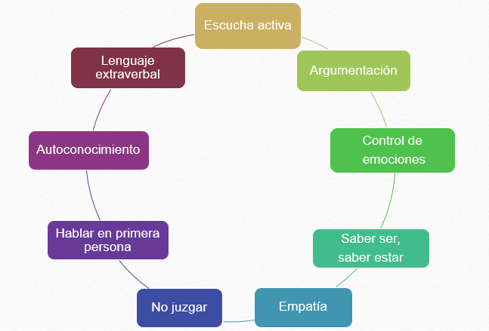

Nota. La comunicación asertiva es una habilidad que se puede adquirir y mejorar en el día a día. Elaboración a partir de Vela (2016).

* Practicar la escucha activa: Enfocarse en escuchar para comprender a la otra persona, en lugar de escuchar solo para dar respuestas.
* Evitar ser tajante y argumentar: Se trata de ser coherente, no de buscar justificaciones o de ceder a lo que otros quieren imponer.
* No juzgar ni poner etiquetas: Reconocer que hay diferencias y que no siempre se tiene la razón.
* Hablar en primera persona: Evita dar por sentado el propio criterio y que los demás caigan en generalizaciones.
* Practicar el autoconocimiento: Cuáles son los propósitos y objetivos que se tienen para diseñar la vida personal y profesional, estos son los puntos de partida.
* Utilizar el lenguaje extraverbal: Transmitir y generar emociones positivas en las otras personas, que permitan mayor comprensión y una retroalimentación positiva.
* Mantener a raya las emociones: Controlar las reacciones que las emociones producen.
* Ser empático: Ponerse en la posición del otro, dar para recibir.
* Ser adecuado: Saber ser y saber estar.

1. **Canales de comunicación**

Un canal de comunicación se define como el medio físico utilizado para transmitir datos, mensajes o información, que envía un emisor a uno o varios receptores.

Algunas características de los canales de comunicación son:

* Ofrecen un servicio definido y secuencial, o sea, dependen de la participación conjunta del emisor y del receptor.
* Se usa un código compartido entre los interlocutores.
* Se pueden utilizar señales acústicas, ópticas y táctiles.
* Están disponibles ante cualquier problema o necesidad.

*Grosso modo*, los canales se dividen en:



**3.1 Tipos de canales en la comunicación**

Los tipos de canales en la comunicación son el sustento mediante el cual se transmite el mensaje desde el emisor hasta el receptor, clasificándose en: personales, impersonales, unidireccionales y bidireccionales, los cuales se describen a continuación en la siguiente presentación.



Los canales de comunicación que son más conocidos en las organizaciones se pueden identificar como la comunicación interna y la externa, cuya forma de interacción es dada entre la empresa con sus empleados o clientes internos y el público externo. Se puede dar un concepto de cada canal teniendo en cuenta su clasificación.

* **La comunicación interna**: incluye todo aquello que se expresa o se concibe en una organización, y se clasifica de la siguiente manera, según ilustración.

**Tabla 3**

*La comunicación interna*

| Comunicación descendente | Es aquella comunicación que va dirigida de los altos mandos a los subordinados o de jefes a colaboradores. Suele ser de carácter unipersonal, con el propósito de notificar, informar decisiones o dar órdenes. |
| --- | --- |
| Comunicación horizontal | Es aquella comunicación que se da entre pares, por ejemplo, entre colegas de un mismo equipo o entre coordinaciones del mismo nivel, para compartir información, dar respuesta a solicitudes o inquietudes. |
| Comunicación ascendente | Es la comunicación que se realiza de subalternos a jefes, directivos, gerentes, etc., con el objeto de generar retroalimentación, dar sugerencias o hacer peticiones formales. |

Nota. Elaboración a partir de Editorial Etecé (2021).

Entre las herramientas utilizadas en la comunicación interna se encuentran:



* **La comunicación externa:** es la interacción que se da entre una organización y los agentes externos relacionados con ella, como son sus clientes, proveedores, competidores y público en general.

Algunas herramientas usadas en comunicación externa son:



**3.2 Importancia de los canales de comunicación**

Según los objetivos que se persigan en una negociación, será necesario utilizar uno u otro canal de comunicación para tener éxito en la organización. A continuación, se hace mención sobre la importancia de utilizar de manera eficaz estos canales.



1. **Protocolos de atención**

Garantizar el servicio al cliente es una prioridad para las organizaciones que se enfrentan a una creciente oferta del mercado e implica encontrar la forma de fidelizarlo. Desde este punto de vista, se establecen protocolos de atención que sirven de guía para que los empleados cumplan con los procedimientos apropiados para relacionarse con los clientes.

Un protocolo de atención, aparte de ser una guía para los colaboradores de la organización sobre la manera de tratar con el cliente, también contiene la visión y los criterios de lo que significa un buen servicio al cliente y busca garantizar que la interacción con el cliente sea eficaz. Se invita a escuchar el siguiente *podcast*.



A continuación, se mencionan algunas ventajas de un protocolo de servicio al cliente:

**Figura 3**

*Ventajas de un protocolo de servicio al cliente*

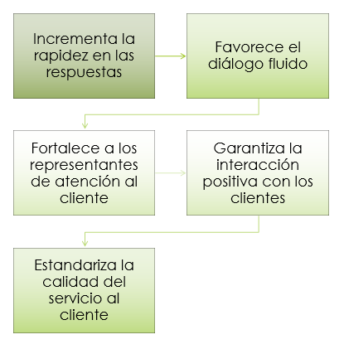 

Nota. Elaboración a partir de Hammond (2021).

* Incrementa la rapidez en las respuestas: ayuda a identificar peticiones, quejas y reclamos, para darles solución en el menor tiempo posible.
* Favorece el diálogo fluido: ofrece la guía y las herramientas para conservar la interacción entre la empresa y los clientes.
* Fortalece a los representantes de servicio al cliente: contiene la información útil sobre los procedimientos de cómo resolver conflictos planteados por el cliente.
* Garantiza la interacción positiva con los clientes: contiene una guía con múltiples escenarios que se pueden presentar al interactuar con el cliente.
* Estandariza la calidad del servicio al cliente: los procedimientos de la organización se estandarizan de forma precisa y sostienen un flujo de trabajo constante.
* Los pasos para realizar un protocolo de atención en el servicio al cliente son:

**Figura 4**

*Pasos para realizar un protocolo del servicio al cliente*

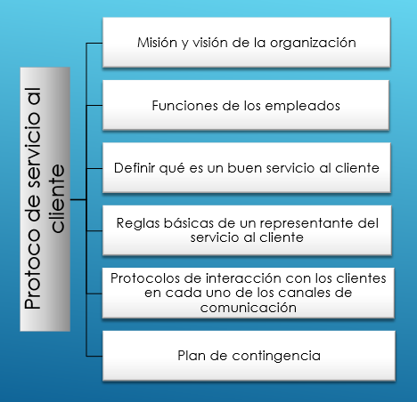

Nota. Elaboración a partir de Hammond (2021).

* Especificar la misión y visión de la organización: establecer cuál es el propósito del negocio para que los empleados actúen en congruencia con el mismo genera sentido de pertenencia, ayuda a conocer cómo funciona la organización e incrementa la motivación y la productividad.
* Enumerar las funciones de los empleados: se debe detallar la función de cada empleado dentro de la organización, a qué área pertenece y su jerarquía.
* Definir qué es el servicio al cliente según la organización: tener un concepto claro y definido que sea la base de la excelencia en el servicio y evite momentos de verdad negativos.
* Establecer las reglas fundamentales de un representante de servicio al cliente: se debe especificar, de manera clara y precisa, el modo en que se debe tratar a los clientes, bajo qué pautas de calidad, tipo de lenguaje y tono de la conversación.
* Describir los protocolos de interacción con los clientes en cada uno de los canales de comunicación: especificar la manera correcta de abordar las quejas o comentarios, según el canal utilizado.
* Mostrar un plan de contingencia: debe contener formas de dar solución a problemas diferentes a los que se presentan en la cotidianidad, para resolverlos de manera eficaz.

1. **Proceso comunicativo**

La comunicación organizacional es la base del proceso comunicativo en las empresas, consiste en el procedimiento de emisión y recepción de mensajes que estas llevan a cabo, se basa en las relaciones, ya sea de carácter interno o externo. Antes de que la comunicación se establezca, se requiere que tenga un propósito, el cual será expresado en un mensaje por transmitirse.



Que la comunicación sea apropiada es una responsabilidad que todos los integrantes de la organización deben compartir, para que esté en sintonía con los objetivos establecidos.

**5.1 Elementos del proceso comunicativo**

Los elementos de la comunicación conforman la base principal para que sea eficaz y se lleve a cabo con éxito el mensaje que se pretende transmitir; por lo tanto, se hace necesario conocer el proceso comunicativo en las organizaciones con los siguientes elementos:



**5.2 Conflictos en la comunicación y sus soluciones**

El trabajo en equipo, el manejo de conflictos y la comunicación eficaz conforman una trilogía determinante para el desarrollo y profesionalización del trabajo que realizan diversos grupos organizacionales en búsqueda de mejorar su participación, a partir de la labor que desempeñan en la empresa. Este concepto permite conocer los estilos de comunicación frente a los conflictos, los cuales se pueden observar en la siguiente presentación.



Dentro de las estrategias para resolver conflictos en el trabajo, se inicia con una discusión en una reunión, por correo electrónico, con un cliente, durante una llamada, o por algún otro tipo de interacción. Estas estrategias se pueden observar a continuación.



1. **Pensamiento creativo**

El pensamiento creativo es una forma de razonamiento que tienen los seres humanos para resolver situaciones problemáticas de manera original, flexible y fluida; es decir, se fundamenta en la inventiva y en la imaginación, en la capacidad de producir cosas nuevas y valiosas. Por lo general, se asocia a temas relacionados con las artes y la estética, pero también es aplicable en el campo tecnológico y científico.

Las características del pensamiento creativo producen nuevas formas y perspectivas de pensar, por lo tanto, se invita a conocer cada una de ellas:

* Producción de nuevas perspectivas y estructuras de pensamiento que facilitan cuestionar, asociar y mezclar ideas.
* Soluciones de vanguardia a problemáticas determinadas.
* Desarrollo pleno de nuevas ideas y maneras de aplicarlas.

**Figura 6**

*Pensamiento creativo*

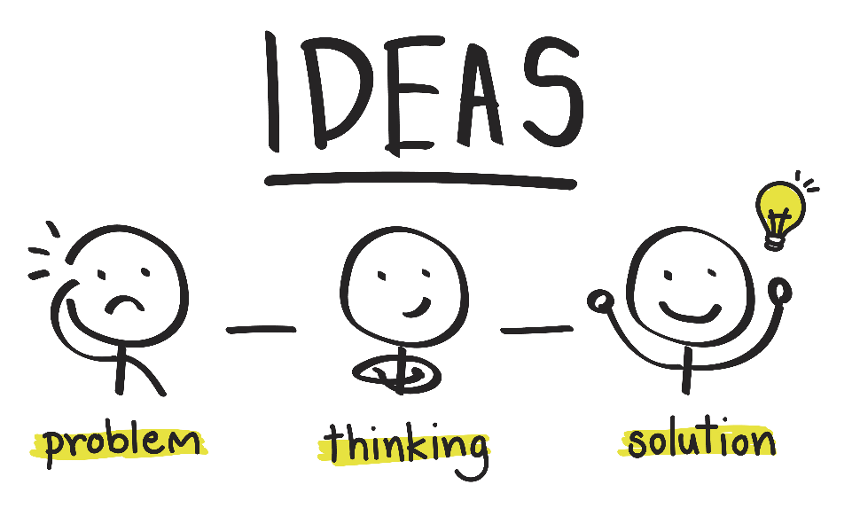



Fases del pensamiento creativo: Cuando se habla de pensamiento creativo, se hace alusión a una forma de razonamiento típica de las personas en las organizaciones, que son capaces de procesar y reformular la información original, flexible y fluida, o bien de aplicarla a la solución de un problema con el que inicialmente no lucía compatible. Dentro de estas fases, se pueden mencionar las siguientes:

* Preparación o investigación: Recopilación de la información del problema a resolver.
* Incubación: Análisis de la información e ingreso al estado mental necesario para iniciar el proceso de germinar ideas.
* Iluminación: Visión de la idea original.
* Verificación: Labor consciente, bajo la perspectiva de la nueva idea, que necesita de una buena ejecución para materializarla.

**Figura 7**

*Fases del pensamiento creativo*

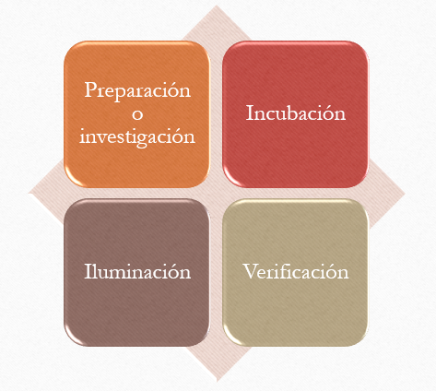

Nota. Elaboración a partir de Editorial Etecé (2021).

**6.1 Habilidades del pensamiento creativo**

Las habilidades del pensamiento creativo se manifiestan en las diversas acciones que realiza una persona o en los productos que genera. Entre ellas se encuentran:

**Figura 8**

*Habilidades del pensamiento creativo*

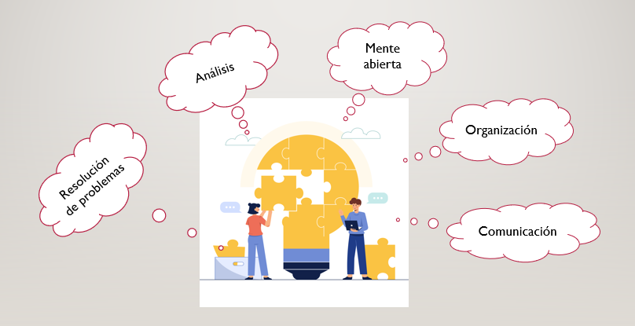

Nota. Elaboración a partir de Munévar (2019).

* Análisis: Para tener una idea creativa, primero se debe tener la capacidad de examinar las cosas y de comprender su significado.
* Mente abierta: Pensar creativamente implica dejar de lado los sesgos e ideas preconcebidas, se necesita pensar desde otros puntos de vista sobre el tema en cuestión.
* Resolución de problemas: Se usa la creatividad para resolver problemas significativos.
* Organización: Se puede tener un inicio desorganizado, pero se requiere de organización para que los demás comprendan la idea y puedan acompañar la visión del creador. Es vital tener un plan de acción estructurado.
* Comunicación: Las habilidades de comunicación oral y escrita son importantes para que otros puedan apreciar la idea, también es indispensable ser buen oyente para hacer preguntas correctas, que conlleven la comprensión del problema y encontrar la solución.

Las características básicas de una persona con pensamiento creativo son:

* La fluidez: Facultad de dar varias respuestas válidas a un problema.
* La flexibilidad: Capacidad de adaptación.
* La originalidad: Competencia para respuestas que, además de ser válidas, sean novedosas, nuevas e inesperadas.
* La elaboración: Capacidad para precisar ideas, para planear, desarrollar y ejecutar proyectos; orientación, constancia y disciplina.

**6.2 Importancia del pensamiento creativo en un equipo de trabajo**

Toda organización, para ser exitosa y permanecer en un mercado volátil y cambiante como el actual, necesita conceptualizar y desarrollar productos y servicios innovadores, pero, sin un pensamiento creativo, se convierte en casi una quimera.

Las organizaciones que tienen una cultura innovadora pueden permanecer a la vanguardia ante la competencia, ya que es fácil imitar un producto novedoso, pero es difícil sostenerlo a largo plazo. Las ideas creativas se deben acompañar de un plan de acción que contenga varios valores de diferenciación que lleven a la aceptación del producto o servicio final por parte de los clientes, también debe especificar un modelo de negocio que proyecte el crecimiento y las ganancias. En síntesis, las ideas se han de materializar en negocios sustentables y de alto valor.

Para lograr este potencial, se necesita de un buen equipo de trabajo, ya que entre todos pueden ajustar la idea al objetivo deseado. De una idea, surgen otras ideas, y esto solo surge de la optimización del trabajo en equipo. La creatividad de un equipo nace de la sumatoria de conocimiento más imaginación, dupla necesaria para que broten las ideas, más la evaluación, que es requerida para aterrizarlas y materializarlas.

**Síntesis**

El manejo de la comunicación en los equipos de trabajo es además una herramienta de cambio, ya que permite la expansión, introducción, admisión e interiorización de los nuevos valores y modelos de gestión que acompañan el desarrollo organizacional. La participación de los trabajadores en una organización es parte fundamental para el buen funcionamiento, ya que ayudará a una mejora en la calidad de vida laboral y la calidad del bien o servicio ofrecido por la empresa.

Mapa conceptual:

**Figura 9**

*Mapa conceptual de la síntesis*

1. **ACTIVIDADES DIDÁCTICAS (OPCIONALES SI SON SUGERIDAS)**

| DESCRIPCIÓN DE ACTIVIDAD DIDÁCTICA 1 | |
| --- | --- |
| Nombre de la Actividad | Canales de comunicación |
| Objetivo de la actividad | Identificar la palabra que corresponde en el espacio relacionado con los canales de comunicación más conocidos en las organizaciones. |
| Tipo de actividad sugerida |  |
| Archivo de la actividad  (Anexo donde se describe la actividad propuesta) | Anexo_Actividad_Didactica1.doc |

| DESCRIPCIÓN DE ACTIVIDAD DIDÁCTICA 2 | |
| --- | --- |
| Nombre de la Actividad | Conflictos en la comunicación y sus soluciones |
| Objetivo de la actividad | Se presentan una serie de opciones entre las que se deberá elegir la correcta, correspondiente a las estrategias de la resolución de conflictos. |
| Tipo de actividad sugerida |  |
| Archivo de la actividad  (Anexo donde se describe la actividad propuesta) | Anexo_Actividad_Didactica2.doc |

1. **MATERIAL COMPLEMENTARIO**

| Tema | Referencia APA del Material | Tipo de material  (Video, capítulo de libro, artículo, otro) | Enlace del Recurso o  Archivo del documento o material |
| --- | --- | --- | --- |
| 1. Barreras de la comunicación | CRS Académico. (2020). *Barreras de la Comunicación. ¿Qué son barreras en la comunicación? Tipos de barreras* [Video]. YouTube. <https://www.youtube.com/watch?v=0VA1LgYoQCg&ab_channel=CRSACADEMICO> | Video | [Barreras de la Comunicación. ¿Qué son barreras en la comunicación?. Tipos de barreras. - YouTube](https://www.youtube.com/watch?v=0VA1LgYoQCg) |
| 1. Técnicas de comunicación asertiva | Amaya, M. (2020). *8 técnicas avanzadas de comunicación asertiva* [Video]. YouTube. <https://www.youtube.com/watch?v=6B2UR4WYs0c&ab_channel=MelanieAmaya> | Video | [8 Técnicas avanzadas de comunicación asertiva - YouTube](https://www.youtube.com/watch?v=6B2UR4WYs0c) |
| 1. Comunicación asertiva | Vela, A. (2016). *9 consejos para crear una comunicación asertiva #infografía #Infographic*. TICs y Formación. <https://ticsyformacion.com/2016/06/05/9-consejos-para-crear-una-comunicacion-asertiva-infografia-infographic/> | Blog post | [9 consejos para crear una Comunicación Asertiva #infografia #infographic - TICs y Formación (ticsyformacion.com)](https://ticsyformacion.com/2016/06/05/9-consejos-para-crear-una-comunicacion-asertiva-infografia-infographic/) |
| 1. Protocolos de atención | Hammond, M. (2021). *Todo sobre el protocolo de servicio al cliente y cómo diseñarlo*. HubSpot. <https://blog.hubspot.es/service/protocolo-servicio-cliente> | Blog post | <https://blog.hubspot.es/service/protocolo-servicio-cliente> |
| 1. Pensamiento creativo | Cevallos, D. (s. f.). *Importancia del pensamiento creativo*. Universidad Nacional de Educación [UNAE]. http://repositorio.unae.edu.ec/bitstream/56000/333/1/ILLARI%20ENERO%20JUNIO%20N7%2045-47.pdf | Artículo | <http://repositorio.unae.edu.ec/bitstream/56000/333/1/ILLARI%20ENERO%20JUNIO%20N7%2045-47.pdf> |

1. **GLOSARIO**

| TÉRMINO | SIGNIFICADO |
| --- | --- |
| Asertividad: | es un pilar esencial en las organizaciones, ya que contribuye a mantener relaciones pacíficas que ayudan a la paz y el diálogo. |
| Barreras físicas: | todo obstáculo que hace que la comunicación no sea óptima debido al entorno en que se encuentran las personas. |
| *Newsletters:* | boletín informativo. |
| *Onboarding:* | es la práctica de acelerar la incorporación del capital humano a la organización. Se centra en la orientación de los nuevos trabajadores, a fin de ayudarlos en su adaptación a la cultura organizacional. |

1. **REFERENCIAS BIBLIOGRÁFICAS**

* Castanyer, O. (2010). *La asertividad: expresión de una sana autoestima.* Editorial Desclée de Brouwer S.A.
* Editorial Etecé. (2021). *Comunicación interna*. Enciclopedia Concepto. <https://concepto.de/comunicacion-interna/>
* García, C. (2017). *La importancia de la comunicación en el conflicto*. Kunay Consultores. <https://kunay.pe/2017/10/03/comunicacion-en-conflicto-importancia/>
* Munévar, L. (2019). *Principales habilidades del pensamiento creativo*. LinkedIn. <https://www.linkedin.com/pulse/principales-habilidades-de-pensamiento-creativo-mun%C3%A9var-tinoco/?originalSubdomain=es>
* Peiró, R. (2021). *Canal de comunicación*. Economipedia. <https://economipedia.com/definiciones/canal-de-comunicacion.html>
* Ramos, W., Paredes, M., Terán, P. y Lema, L. (2017). *Comunicación Organizacional*. Ediciones Grupo Compás. <http://142.93.18.15:8080/jspui/bitstream/123456789/501/3/comunicaci%C3%B3n%20organizacional.pdf>
* Robbins, S. y Judge, T. (2009). *Comportamiento organizacional*. Pearson Educación. <https://frrq.cvg.utn.edu.ar/pluginfile.php/15550/mod_resource/content/0/ROBBINS%20comportamiento-organizacional-13a-ed-_nodrm.pdf>
* Semczuk, N. (2021). *Las 10 técnicas de solución de conflictos en el trabajo*. The Digital Project Manager. <https://thedigitalprojectmanager.com/es/10-estrategias-efectivas-resolucion-conflictos/>
* Todo sobre Comunicación. (2020). *Tipos de comunicación. Comunicación asertiva y trabajo en equipo*. <https://todosobrecomunicacion.com/comunicacion-asertiva-y-trabajo-en-equipo/>
* Universidad Internacional de La Rioja [UNIR]. (2021). *¿Qué son las barreras de comunicación y cuáles son los tipos que existen?* <https://ecuador.unir.net/actualidad-unir/barreras-comunicacion/>
* Zambrano, X. (2015). *Comunicación Organizacional: Plan de comunicación global para Aseguradora del Sur*. Universidad San Francisco de Quito. <https://repositorio.usfq.edu.ec/handle/23000/5575>

1. **CONTROL DEL DOCUMENTO**

|  | Nombre | Cargo | Dependencia | Fecha |
| --- | --- | --- | --- | --- |
| Autor(es) | Neira Patricia Gamboa Suarez | Experto Temático | Regional Santander-Centro de servicios empresariales y turísticos | Octubre 2021 |
| Gloria Lida Álzate Suárez | Diseñadora instruccional | Regional Distrito Capital - Centro para la Industria de la Comunicación Gráfica | Octubre 2021 |
| Rafael Neftalí Lizcano Reyes | Asesor pedagógico | Regional Santander - Centro Industrial del Diseño y la Manufactura | Octubre 2021 |
| Carolina Coca Salazar | Revisora Metodológica y pedagógica | Regional Distrito Capital – Centro de Diseño y Metrología | Octubre 2021 |
| Darío González | Corrección de estilo | Regional Tolima – Centro Agropecuario La Granja | Octubre 2021 |

1. **CONTROL DE CAMBIOS**

**(Diligenciar únicamente si realiza ajustes a la Unidad Temática)**

|  | Nombre | Cargo | Dependencia | Fecha | Razón del cambio |
| --- | --- | --- | --- | --- | --- |
| Autor(es) |  |  |  |  |  |